Annexes

Annexe n°001: Fiche de caractérisation

Fiche de caractérisation du programme

      - Identification de la formation

Institution : Université Privée Félix Houphouët Boigny-Mali

Niveau de la formation : Licence

Domaine : Sciences économiques et de gestion

Mention : Gestion

Spécialité : Gestion des Entreprises et Administrations (L-GEA)

Durée de la formation pour obtenir le diplôme : Trois(3) ans

Année de création de l’école: 13 avril 2018

Année d’ouverture de la filière: 31 décembre 2021

Année d’habilitation de la formation : -

Responsable pédagogique de la formation : Monsieur

Corps et grade du responsable de la formation : Docteur, Enseignant

Contact du responsable : (00223) …………

      - Caractéristiques de la formation
 | Licence 1 | Licence 2 | Licence 3 | Total
Nbr. d’heures de CM | 548 | 528 | 400 | 1476
Nbr. d’heures de TD | 176 | 161 | 165 | 476
Nbr. d’heures de TP | 176 | 161 | 165 | 476
Nbr. de crédits affectés aux projets tutorés, stages et mémoires | 0 | 6 | 18 | 24
Nbr. de crédits affectés à l’apprentissage des langues | 8 | 4 | 1 | 13
Nbr. de crédits affectés à l’informatique | 6 | 5 | 0 | 11
Nbr. de crédits affectés à la préparation à l’insertion professionnelle | 2 | 1 | 12 | 15
Nbr. de crédits affectés aux remises à niveau | 0 | 0 | 0 | 0

      - Equipe pédagogique
Nbr. de professeurs permanents intervenant dans la formation | 1
Nbr. de maitres de conférences permanents intervenant dans la formation | 0
Nbr. de maitres-assistants permanents intervenant dans la formation | 0
Nbr. d’assistants permanents intervenant dans la formation | 0
% d’enseignants-chercheurs permanents intervenant dans la formation | 4,16%
Nbr. d’enseignants vacataires intervenant dans la formation | 15
% d’enseignants vacataires intervenant dans la formation | 62,5%
Nbr. de professionnels intervenants dans la formation | 8
% de professionnels intervenants dans la formation | 33,33%
Nbr. total d’intervenants dans la formation | 24

      - Chiffres clés de la formation sur 4 ans
Effectifs étudiants
Année univ. | 2019-2020 | 2020-2021 | 2021-2022 | 2022-2023
Nbr. inscrits L1 | 11 | 5 | 13 | 8
Nbre inscrits L2 | 5 | 11 | 5 | 13
Nbr. inscrits L3 | 5 | 5 | 11 | 5
Nbr. total inscrits | 21 | 21 | 29 | 26

Caractéristique de la population étudiante
Année univ. | 2019-2020 | 2020-2021 | 2021-2022 | 2022-2023
Nbr. et % d’étudiantes en L1 | 8 soit 72,73% | 4 soit 36,36% | 3 soit 27,27% | 2 soit 18,18%
Nbr. et % d’étudiantes en L2 | 1 soit 09,09% | 8 soit 72,73% | 4 soit 36,36% | 3 soit 27,27%
Nbr. et % d’étudiantes en L3 | 2 soit 18,18% | 1 soit 09,09% | 8 soit 72,73% | 4 soit 36,36%
Nbr. total et % d’étudiantes | 11 soit 52,38% | 13 soit 61,90% | 15 soit 51,72% | 9 soit 34,61%

      - Réussite académique
- Etudiants en formation initiale
Année universitaire | 2019-2020 | 2020-2021 | 2021-2022 | 2022-2023
Nbr. et % d’étudiants ayant validé la L1 | 11 soit 100% | 5 soit 100% | 13 soit 100% | 8 soit 100%
Nbr. et % d’étudiants ayant validé la L2 | 5 soit 100% | 11 soit 100% | 5 soit 100% | 13 soit 100%
Nbr. et % d’étudiants admis en L3 avec dettes | 0 soit 0% | 0 soit 0% | 0 soit 0% | 0 soit 0%
Nbr. et % d’étudiants ajournés en L1 | 0 soit 0% | 0 soit 0% | 0 soit 0% | 0 soit 0%
Nbr. et % d’étudiants ajournés en L2 | 0 soit 0% | 0 soit 0% | 0 soit 0% | 0 soit 0%
Nbr. et % d’étudiants ayant validé la L3 | 5 soit 100% | 5 soit 100% | 11 soit 100% | 5 soit 100%
Nbr. et % d’étudiants ajournés en L3 | 0 soit 0% | 0 soit 0% | 0 soit 0% | 0 soit 0%
% de diplômés en 3 ans | 100% | 100% | 100% | 100%
% total de diplômés | 100% | 100% | 100% | 100%
Durée moyenne en semestre d’obtention du diplôme | 6 | 6 | 6 | 6

- Etudiants en formation continue
Année univ. | 2018-2019 | 2019-2020 | 2020-2021 | 2021-2022
Nbr. et % d’étudiants ayant validé la L1 | 0 soit 0% | 0 soit 0% | 0 soit 0% | 0 soit 0%
Nbr. et % d’étudiants ayant validé la L2 | 0 soit 0% | 0 soit 0% | 0 soit 0% | 0 soit 0%
Nbr. et % d’étudiants admis en L3 avec dettes | 0 soit 0% | 0 soit 0% | 0 soit 0% | 0 soit 0%
Nbr. et % d’étudiants ajournés en L1 | 0 soit 0% | 0 soit 0% | 0 soit 0% | 0 soit 0%
Nbr. et % d’étudiants ajournés en L2 | 0 soit % | 0 soit 0% | 0 soit 0% | 0 soit %
Nbr. et % d’étudiants ayant validé le L3 | 0 soit 0% | 0 soit 0% | 0 soit 0% | 0 soit 0%
Nbr. et % d’étudiants ajournés en L3 | 0 soit 0% | 0 soit 0% | 0 soit 0% | 0 soit 0%
% de diplômés en 3 ans | 0 soit 0% | 0 soit 0% | 0 soit 0% | 0 soit 0%
% total de diplômés | 0 soit 0% | 0 soit 0% | 0 soit 0% | 0 soit 0%
Durée moyenne en semestre d’obtention du diplôme | 5,5 | 5,5 | 5,5 | 5,5

      - Insertion professionnelle

Année | Diplômés 2019 | Diplômés 2020 | Diplômés 2021 | Diplômés 2022
% de diplômés en poursuite d’étude 6 mois, 12 mois et 18 mois après la diplomation | 20% | 40% | 27,27% | 20%
% de diplômés en emploi 6 mois, 12 mois et 18 mois après la diplomation | 80% | 60% | 54,55% | 80%
% de diplômés en poursuite d’étude et en emploi 6 mois, 12 mois et 18 mois après la diplomation | 0% | 0% | 0% | 0%
% de diplômés en recherche d’emploi formel 6 mois, 12 mois et 18 mois après la diplomation | 0% | 0% | 18,18% | 0%

Annexe 2: Liste comité ad hoc



Liste du comité AD HOC pour l’évaluation des programmes de licence et DUT
  - Gestion des Ressources Humaines
  - Gestion des Entreprises et Administrations
  - Marketing et Communication
  - Finances et Comptabilité
  - Informatique de Gestion
  - Réseaux et Télécommunications

NOM et Prénom | Statut
SANGARE Adama | Directeur Général
TRAORE Nicodème | Directeur des Etudes
TRAORE Yaya | Responsable CIAQ
DIAMOUTENE Alassane | Surveillant Général
SOGOBA Rokiatou | Gestion et comptabilité
TOURE Macou | Assistante de Direction
SANGARE Boubacar | Professeur
DIAWARA Mohamed | Professeur
TRAORE Abdramane | Professeur
SISSOKO Fodé | Professeur
DIAWARA Mamadou | Etudiant
DIALLO Fatou | Etudiant
FOFANA Souleymane | Parent d’étudiant
DIALLO Asma | Parent d’étudiant
DOUMBIA Moussa | Monde professionnel

Fait à Bamako, le 23 septembre 2024

Le Directeur Général,

M. SANGARE Adama

Annexe n°003 : Procès-verbal

Procès-verbal de réunion
L’an deux mille vingt-quatre le dix-neuf septembre à 10 heures s’est tenue la réunion extraordinaire dans la salle de conférence de l’Université Félix Houphouët Boigny-Mali.
Etaient présents outre le Directeur Général M. SANGARE Adama qui présidait la séance.
NOM et Prénom | Statut
SANGARE Adama | Directeur Général
TRAORE Nicodème | Directeur des Etudes
TRAORE Yaya | Responsable CIAQ
DIAMOUTENE Alassane | Surveillant Général
CAMARA Mohamed Ali | Responsable marketing communication
TALL Mohamed | Responsable infirmerie
DIALLO Hawa | Assistante de Direction
KONE Korotimi | Responsable Hygiène assainissement
DEMBELE Youssouf | Responsable informatique
CISSE Fatoumata | Gestion et comptabilité
TOURE Macou | Assistante de Direction
SANGARE Boubacar | Professeur
DIAWARA Mohamed | Professeur
TRAORE Abdramane | Professeur
SISSOKO Fodé | Professeur
DIAWARA Mamadou | Etudiant
DIALLO Fatou | Etudiant
FOFANA Souleymane | Parent d’étudiant
DIALLO Asma | Parent d’étudiant
Le secrétariat de séance était assuré par Mme TOURE Macou.
L’ordre du jour portait sur :
- Sensibilisation autour de l’auto-évaluation des filières de formation initiée par l’AMAQ-SUP
- L’adoption des comités ad hoc pour l’auto-évaluation de 8 filières de formation
- Divers
Après les salutations et les remerciements du président pour la présence des uns et autres, le président procéda à l’ouverture de séance.
Cette ouverture de séance fut précédée par un tour de table pour la présentation des participants.

- SENSIBILISATION AUTOUR DE L’AUTOÉVALUATION DES FILIÈRES DE FORMATION INITIÉE PAR L’AMAQ-SUP
Président : M.SANOGO Mamadou
Il expliqua aux participants tout d’abord le rôle de l’Agence Malienne d’Assurance Qualité de l’Enseignement Supérieur et de la Recherche Scientifique (AMAQ-SUP) qui est un établissement public à caractère scientifique et technologique.
Il parla également des missions de l’AMAQ qui sont : évaluer la qualité des institutions d’enseignement supérieur, des programmes de formation et de la recherche, et œuvrer à leur amélioration continue.
Enfin, il procéda à la présentation des nouveaux outils de l’AMAQ-SUP à savoir
- Le Référentiel de l’évaluation des formations ;
- Le Guide de l’évaluation des formations ;
- Le Guide de rédaction du RAE-Formation ;
- Fiche caractérisation formation, Licence et Master
Après cette présentation, ce fut des questions/réponses.
Au cours de la réunion des questionnaires ont été également présentés aux participants en vue de leur validation. Il s’agissait de deux (2) questionnaires dont un pour les anciens étudiants et l’autre pour les étudiants actuels.
Après discussions et validation de ces questions, une équipe composée de 5 personnes a été chargée de la ventilation des questionnaires au sein et en dehors de l’établissement.
- L’ADOPTION D’UN COMITÉ AD HOC POUR L’AUTO-ÉVALUATION DES FILIÈRES DE FORMATION
Prenant toujours la parole, le président proposa alors de former des comités ad hoc pour l’évaluation des filières qui sont :
  - Gestion des Ressources Humaines
  - Gestion des Entreprises et Administrations
  - Marketing et Communication
  - Finances et Comptabilité (licence)
  - Finances et Comptabilité(DUT)
  - Informatique de Gestion (licence)
  - Informatique de Gestion (DUT)
  - Réseaux et Télécommunications

À l’unanimité et en toute indépendance, ont procédé la nomination des membres des comités d’évaluation. Voir en annexe la liste des comités ad hoc.
- DIVERS
Un calendrier de travail contenant les délais de livrables et la rédaction du rapport d’auto-évaluation a été également élaboré, pour la réussite de l’activité.
L’ordre du jour étant épuisé, le président demanda à tout un chacun de s’impliquer dans la réussite de l’activité. Puis il procéda à la fermeture de la séance.

Bamako, le 19 septembre 2024

La secrétaire de séance Le Président de séance

Mme TOURE Macou M. SANGARE Adama

Annexe n°004: Note de service relative à la mise en place du comité ad hoc



Note de service N°006-DG/ESFé 220623

-------------------------------------------
Je tiens à vous informer de la mise en place des comités ad hoc dans le cadre de notre démarche d’auto évaluation de certains de nos programmes à savoir :
- Epidémiologie
- Santé environnementale
- Nutrition
- Gynécologie Obstétrique
- Pédagogie en Science de la Santé
- Management des services de santé

De Juillet à Septembre 2023, la mission des différents comités consiste à conduire les différentes activités d’autoévaluation des différents programmes, soit un programme par comité.
Vous trouverez en annexe à cette note la liste des membres par comité et autres informations liées.
En comptant sur la bonne et compréhension, et collaboration de chacun de vous, je vous remercie d’avance pour la bonne mis en œuvre de la présente note.

Le Directeur Général

Dr SANOGO Mamadou

Annexe n°005: Registre de demande d’informations sur les formations

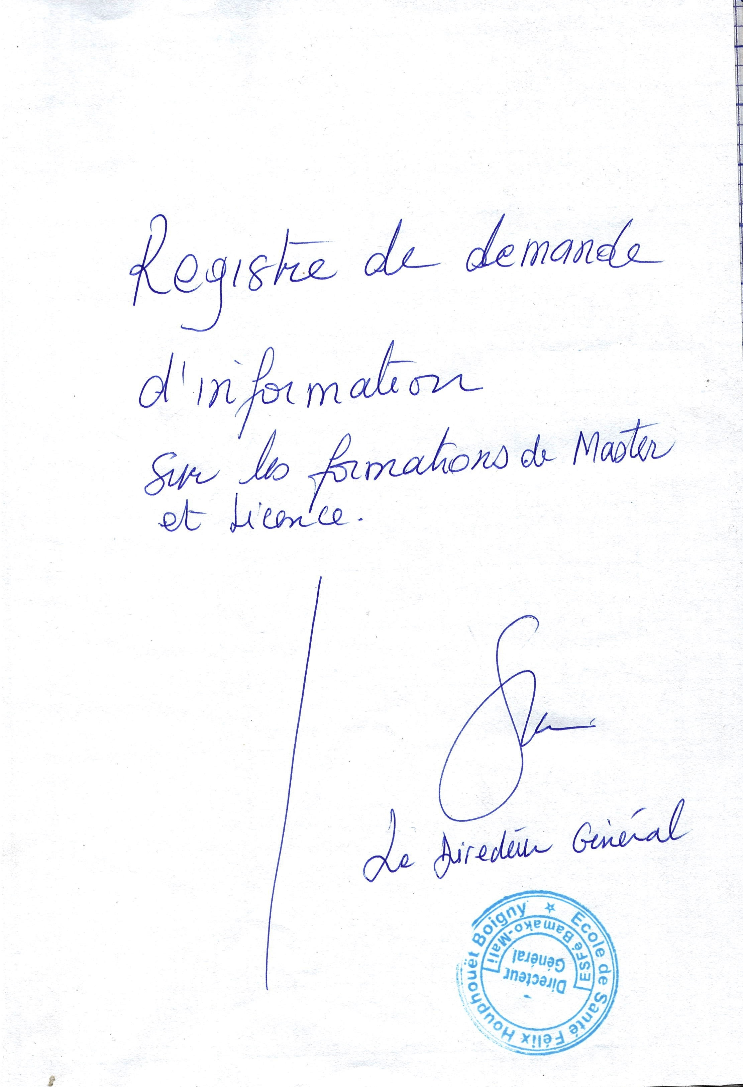
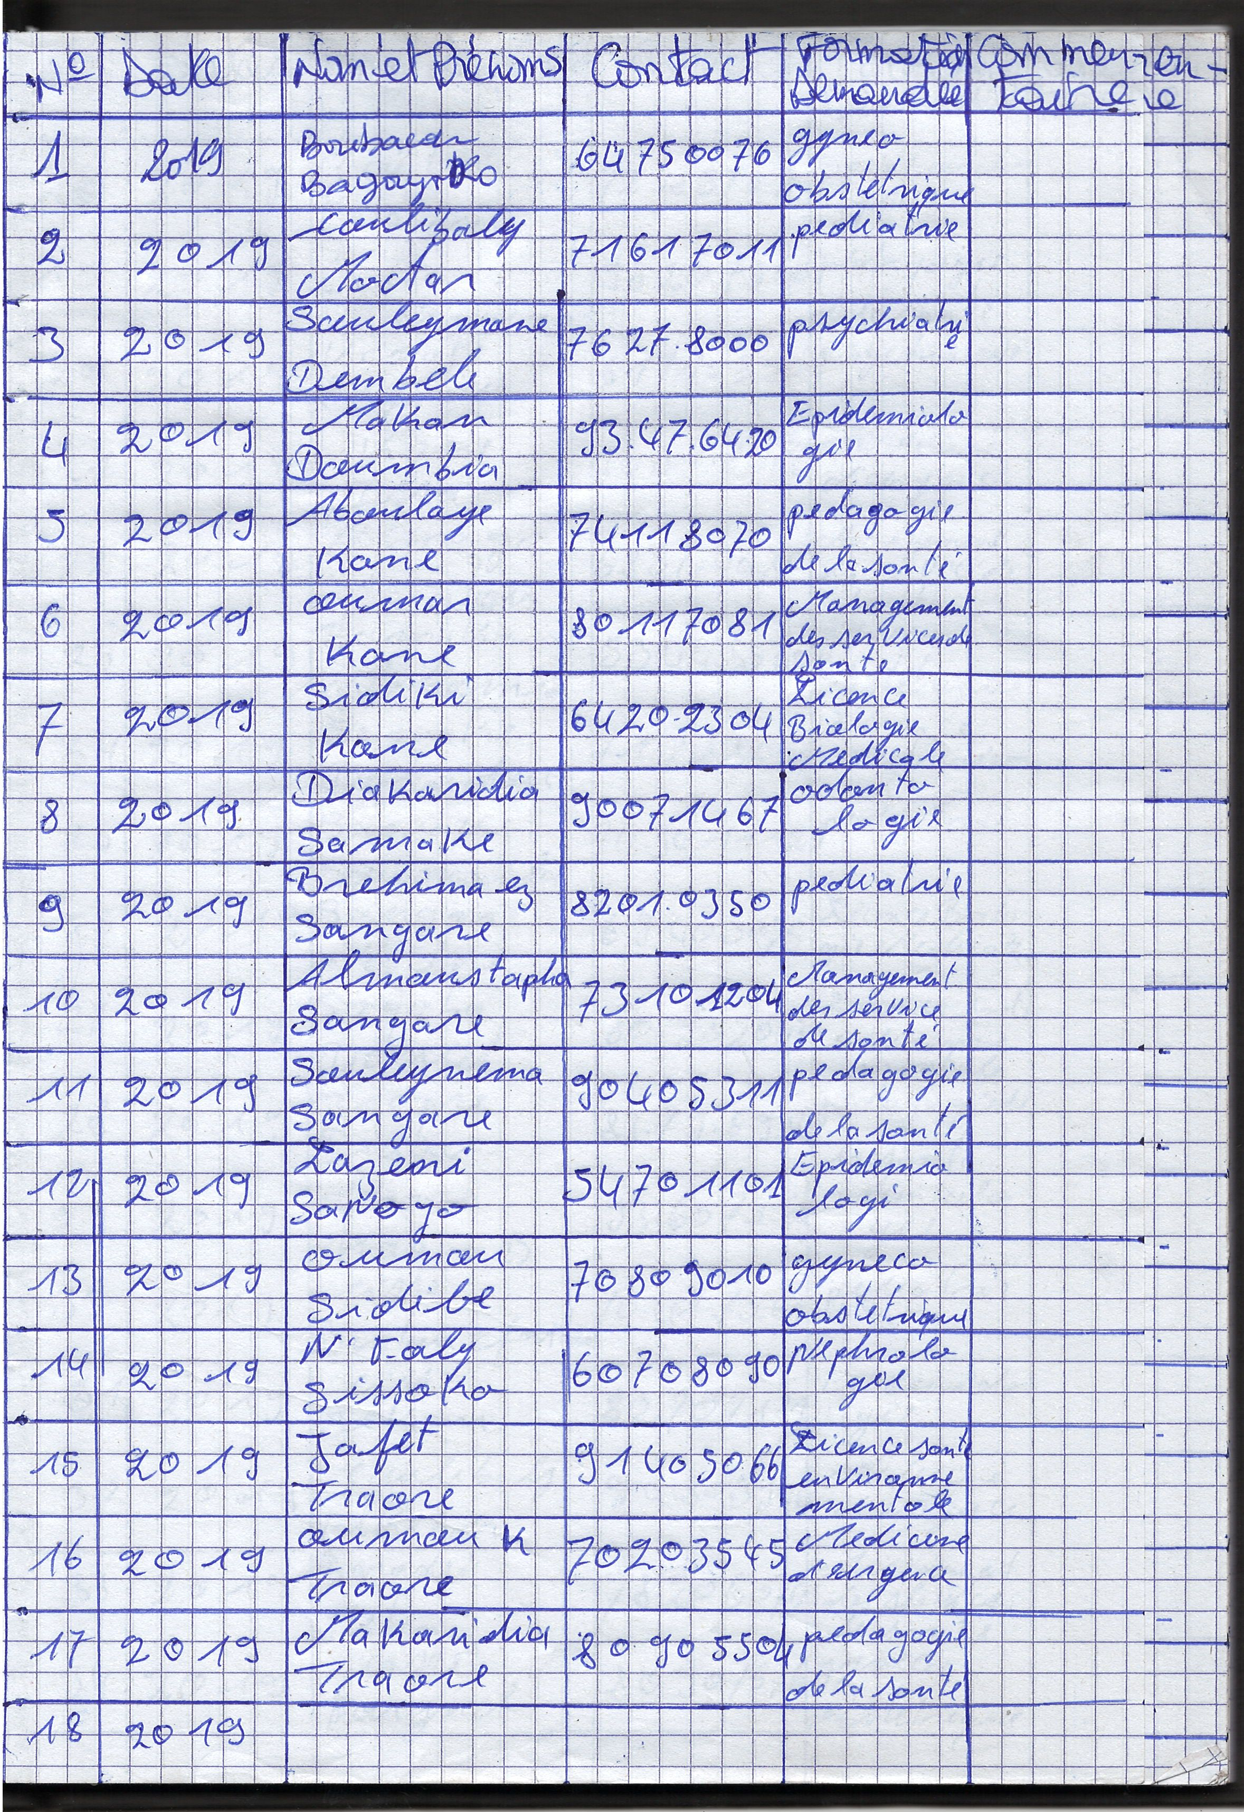

Annexe n°006: Catalogue/Fiche de renseignements

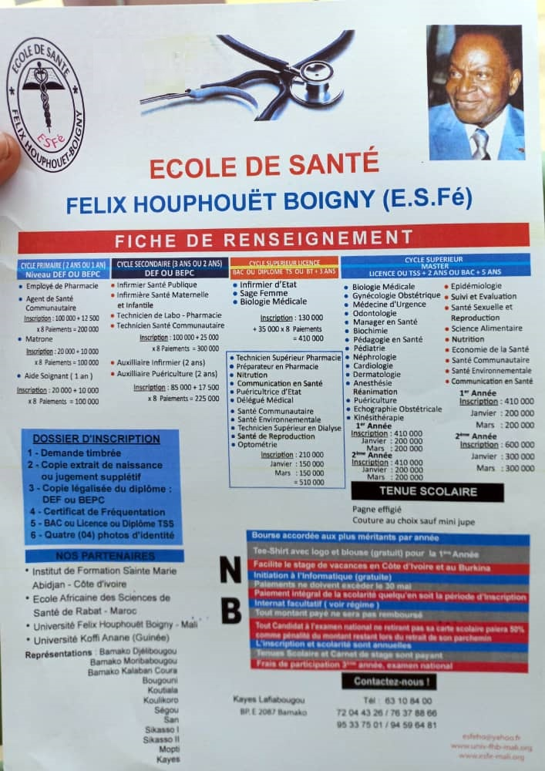

Annexe n°007 : Maquette de la formation ou pédagogique

Annexe n°008 : Décision de création

Annexe n°009 : Arrêté d’ouverture

Annexe n°010 : Cahier de texte

Annexe n°011 : Conventions de partenariats avec certaines IES

Annexe n°012 : Conventions de partenariats avec certains organismes du monde socioprofessionnel

Annexe n°013 : Convocation, rapport de validation et liste de présence des membres des commissions d’élaboration du programme



Note de service N°004-DG/ESFé10920

-------------------------------------------

Je viens par la présente vous convoquer à une réunion extraordinaire relative au projet d’ouverture de certains programmes de formation assez demandées le mardi 08 septembre 2020 dans la salle de conférence de l’EPSFé à 10H00mn. Il s’agit de:

- Santé environnementale
- Nutrition
- Epidémiologie
- Gynécologie Obstétrique
- Pédagogie en Science de la Santé
- Management des services de santé

L’objet de la réunion étant de discuter de la validation par pertinence de l’ouverture des programmes, veuillez bien réunir les éléments de travail, en l’espèce liés à vos différents départements.

En comptant sur la bonne et compréhension, et collaboration de chacun de vous, je vous remercie d’avance pour votre participation.

Bamako le 1er septembre 2020

Directeur Général

Dr SANOGO Mamadou

Rapport succinct de réunion
L’an deux mille vingt le huit septembre à 10 heures s’est tenue la réunion extraordinaire relative au projet d’ouverture de certains programmes de formation dans la salle de conférence de l’École Privée de Santé Félix Houphouët Boigny (EPSFé).

L’ordre du jour portait sur :
La discussion et la validation du projet d’ouverture des programmes de formation :
- Santé environnementale
- Nutrition
- Epidémiologie
- Gynécologie Obstétrique
- Pédagogie en Science de la Santé
- Management des services de santé

Etaient présents outre le Directeur Général Dr Mamadou SANOGO qui présidait la séance.

Monsieur | BERTE Yacouba | Directeur des Etudes
Monsieur | BERTHE Ahmadou | Responsable qualité de la formation
Monsieur | NIARE Issa | Surveillant Général
Madame | SOGOBA Rokiatou | Gestion et comptabilité
Monsieur | DOUMBIA Moussa | Moniteur
Madame | DIABY Fatoumata | Monitrice
Madame | SAVADOGO Salimata | Assistante de Direction
Monsieur | HALAM Falla dit Abba | Responsable bureautique et informatique
Monsieur | SIDIBE Drissa | Professeur
Monsieur | DICKO Abderhamane | Professeur
Monsieur | TOGO Mohamed | Professeur
Monsieur | TRAORE Yaya | Professeur
Monsieur | DIALLO Baba | Professeur
Monsieur | AG OUFENE Al housseini | Professeur
Madame | CISSE Oumou | Représentant du bureau des étudiants
Monsieur | TRAORE Amadou | Représentant du bureau des étudiants
Madame | KONE Korotimi | Parent d’étudiant
Monsieur | KEITA Siriman | Parent d’étudiant

Le secrétariat de séance était assuré par Mme Sogoba Rokia.

Après les salutations et les remerciements du président pour la présence des uns et autres, le président procéda à l’ouverture de séance.
Cette ouverture de séance fut précédée par un tour de table pour la présentation des participants.

- DISCUSSION DE LA PERTINENCE DE L’OUVERTURE DES PROGRAMMES
Après l’ouverture de la séance, la réunion a continué avec une présentation de chaque programme. Chacune des présentations a traité trois problématiques majeures :
- Le rapport besoin et demande de la formation ;
- La valeur ajoutée de la formation;
- La faisabilité
Après ces différentes présentations, ce fut des questions/réponses.
Au cours de la réunion des fiches plus détaillées de présentation des différentes formations ont été distribuées.

- VALIDATION DU PROJET
Prenant toujours la parole, le président proposa alors de se prononcer quant à la validation du projet.
À l’unanimité et en toute indépendance, tous les membres acquiescèrent au projet d’ouverture des programmes de formation. Ce qui mit fin à la réunion.
Bamako, le 1er juin 2023

La secrétaire de séance

Mme SOGOBA Rokia

Annexe n°014 : Référentiel-développement-SI-CAMES 41

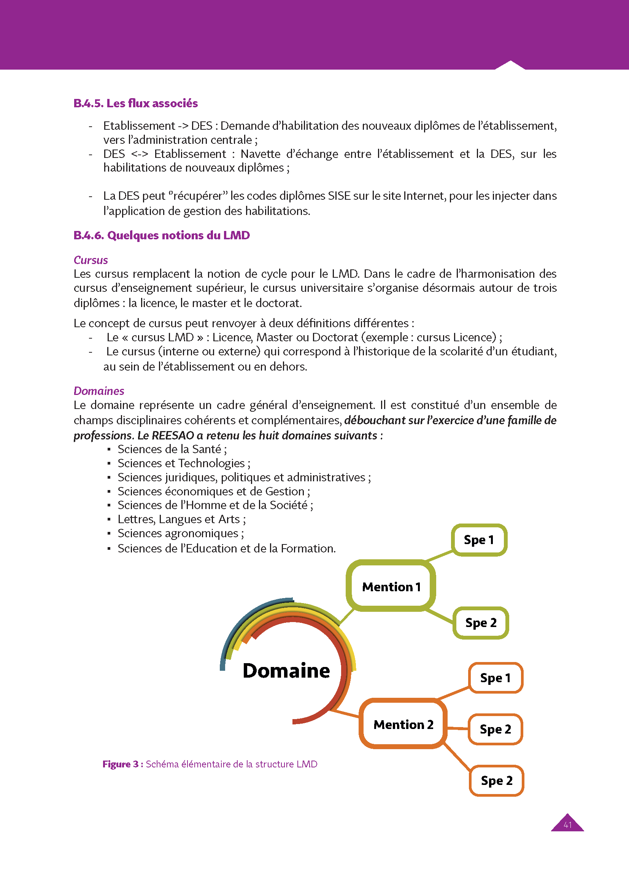

Annexe n°015 : Décret N° 790/P-RM/du 31 Déc. 2008, Portant Institution du système LMD dans l’enseignement Supérieur au Mali

Annexe n°016 : Cadre organique de l’EPSFé

Annexe n°017 : Actes de nomination des membres de l’équipe pédagogique



DECISION N°008-DG/ESFé30718
PORTANT NOMMINATION DES RESPONSABLES PEDAGOGIQUES ET ADMINISTRATIFS

Le Directeur General,
Vu la Loi n°2012-013 du 24 février 2012 relative aux établissements privés d’enseignement en république du Mali
Vu la Décision n° 2014-0000714/MERSRS-SG du 25 juin 2014 autorisant la création de l’école privée de santé Félix Houphouët Boigny
Vu l’Arrêté 1167/MEN-SG du 17 Avril 2019 autorisant l’ouverture de l’école privée de santé Félix Houphouët Boigny.

DECIDE
Article 1 : sont nommés responsables Administratifs, les personnes dont les noms suivent
-Directeur General : M. Mamadou SANOGO
-Secrétaire : Mme Kadidja SAMAKE
-Comptable : Mme Rokiatou DEMBELE
-Directeur des Etudes : M. Adama KONE

Article 2 : sont nommés responsables pédagogiques, les personnes dont les noms suivent
-Directeur des Etudes : M. Adama KONE
-Surveillant General : M. Issa NIARE
-Responsable département licence : M. Yacouba Tionon SANOGO
-Responsable département master : M. Moussa DOUMBIA
-Moniteurs : Mme Fatoumata DIABY, Mme Romaine SANGARE, Mme Kadiatou DIARRA

AMPLIATIONS
-Original---------------------------------01
-Archives--------------------------------01
-Intéressés------------------------------11

Bamako le 1er septembre 2018

Directeur Général

Dr SANOGO Mamadou

Annexe n°018 : Règlement intérieur

Règlement intérieur de l’École Privée de Santé Félix Houphouët Boigny (EPSFé)

Approuvé par le Conseil D’Orientation

PREAMBULE
Le service privé de l’enseignement supérieur est laïc et indépendant de toute emprise politique, économique, religieuse ou idéologique ; il tend à l’objectivité du savoir ; il respecte la diversité des opinions. Le principe de laïcité de l’enseignement privé est un principe à valeur constitutionnelle.

Article 1 - Champ d’application
Les dispositions du présent règlement intérieur ont vocation à s’appliquer :
- à l’ensemble des usagers de l’École Privée de Santé Félix Houphouët Boigny, notamment aux étudiants ;
- à l’ensemble du personnel de l’École Privée de Santé Félix Houphouët Boigny ;
- et, d’une manière générale, à toute personne physique ou morale présente, à quelque titre que ce soit, au sein de l’École Privée de Santé Félix Houphouët Boigny (ex : personnel d’organismes extérieurs ou hébergés, prestataires, visiteurs, invités, collaborateurs bénévoles….).

Article 2 – Hiérarchie des règlements intérieurs
2-1 Aucune disposition des règlements intérieurs des différentes composantes de l’École Privée de Santé Félix Houphouët Boigny ne peut faire obstacle à l’application du présent règlement intérieur.
2-2 Les personnes relevant d’établissements ou d’organismes distincts de l’École Privée de Santé Félix Houphouët Boigny ne peuvent se prévaloir de dispositions propres qui seraient contraires ou incompatibles avec les dispositions du présent règlement intérieur ou des règlements intérieurs des différentes composantes de l’École Privée de Santé Félix Houphouët Boigny .

TITRE I : DISPOSITIONS COMMUNES CHAPITRE I : DISPOSITIONS GENERALES

Article 3 - Comportement général
3-1 Les comportements individuels (notamment acte, attitude, propos ou tenue) ne doivent pas être de nature à :
- porter atteinte à l’ordre public et au bon fonctionnement de l’École Privée de Santé Félix Houphouët Boigny ;
- créer une perturbation dans le déroulement des activités d’enseignement et de recherche (cours, examens…), administratives, sportives et culturelles et, en général, de toute manifestation autorisée sur les différents sites de l’École Privée de Santé Félix Houphouët Boigny ;
- porter atteinte au principe de laïcité du service privé de l’enseignement supérieur ;
- porter atteinte à la santé, l’hygiène et la sécurité des personnes et des biens.
3-2 D’une manière générale, les comportements individuels doivent être conformes aux règles communément admises en matière de respect d’autrui et de civilité, ainsi qu’aux lois et règlements en vigueur.

Article 4 - Harcèlement
4-1 Sont des délits punissables dans les conditions prévues par le code pénal :
- le fait de harceler autrui par des agissements répétés ayant pour objet ou pour effet, une dégradation des conditions de travail susceptibles de porter atteinte à ses droits et à sa dignité, d’altérer sa santé physique ou mentale ou de compromettre son avenir professionnel ;
- le fait de harceler autrui dans le but d’obtenir des faveurs de nature sexuelle.
4-2 Le harcèlement peut donner lieu à une sanction disciplinaire indépendamment de la mise en œuvre de poursuites pénales.
Article 5 - Usage des moyens de communication
Le téléphone portable et tous les moyens de communication et de transmission doivent être en position éteinte pendant les cours, examens et concours ainsi qu’au sein des bibliothèques et lors des conférences.
Article 6 - Contrefaçon
6-1 Conformément au code de la propriété intellectuelle, toute représentation ou reproduction intégrale ou partielle d’une œuvre de l’esprit faite sans le consentement de son auteur est illicite.
6-2 Le délit de contrefaçon (plagiat) peut donner lieu à une sanction disciplinaire indépendamment de la mise en œuvre de poursuites pénales.

Article 7 - Effets et objets personnels
L’École Privée de Santé Félix Houphouët Boigny ne peut être tenue pour responsable de la disparition ou de l’atteinte aux biens personnels, lesquels sont toujours réputés demeurer sous la garde de leur propriétaire ou détenteur.

CHAPITRE II : RESPECT DES REGLES D’HYGIENE ET DE SECURITE
Article 8 - Interdiction de fumer
Conformément aux dispositions du code de la santé publique, il est interdit de fumer dans les lieux affectés à un usage collectif, sauf dans les locaux expressément réservés aux fumeurs.

Article 9 - Respect des consignes de sécurité
9-1 Quel que soit le lieu où elle se trouve au sein de l’École Privée de Santé Félix Houphouët Boigny, toute personne doit impérativement prendre connaissance et respecter :
- les consignes générales de sécurité, et notamment les consignes d’évacuation en cas d’incendie ;
- les consignes particulières de sécurité, et notamment celles relatives à la détention ou la manipulation des produits dangereux au sein des laboratoires.
9-2 Il convient, le cas échéant, de se reporter aux documents affichés ou distribués au sein de l’École Privée de Santé Félix Houphouët Boigny.

Article 10 - Introduction de substance ou de matériel
Sous réserve d’une autorisation expresse des autorités compétentes, il est interdit d’introduire ou de transporter dans les locaux de l’établissement, toute substance, tout matériel ou instrument dangereux, illicite, nuisible à la santé ou contraire aux impératifs de salubrité ou d’ordre public.

Article 11 – Traitement des déchets
D’une manière générale, tous les déchets et détritus doivent être déposés dans les poubelles ou conteneurs prévus à cet effet. Il convient, le cas échéant, de se reporter aux consignes spécifiques à chaque composante ou service (laboratoire, salles de travaux pratiques…).

CHAPITRE III : DISPOSITIONS CONCERNANT LES LOCAUX
Article 12 - Maintien de l’ordre dans les locaux
12-1 Le Directeur Général de l’École Privée de Santé Félix Houphouët Boigny est responsable de l’ordre et de la sécurité dans les enceintes et locaux affectés à titre principal à l’établissement dont il a la charge.
12-2Sa compétence s’étend aux locaux mis à la disposition des usagers et du personnel. Elle s’exerce à l’égard de tous les services et organismes publics ou privés installés dans les enceintes et locaux précités.
12-3Le Directeur Général est compétent pour prendre, à titre temporaire, toute mesure utile afin d’assurer le maintien de l’ordre : interdiction d’accès, suspension des enseignements…Les faits qui ont conduit au prononcé d’une telle mesure, peuvent donner lieu à une procédure disciplinaire.

Article 13 - Accès aux différents locaux de l’École Privée de Santé Félix Houphouët Boigny
13-1 L’accès aux différents locaux de l’École Privée de Santé Félix Houphouët Boigny est strictement réservé aux usagers, aux personnels de l’École Privée de Santé Félix Houphouët Boigny ainsi qu’à toute personne dûment autorisée.
Le Directeur Général de l’École Privée de Santé Félix Houphouët Boigny fixe par arrêté les conditions d’accès aux différents locaux de l’École Privée de Santé Félix Houphouët Boigny .
13-2 L’accès peut être limité pour des raisons liées notamment à la sécurité (plans spécifiques, chantiers de travaux…) et être conditionné à la présentation de la carte d’étudiant ou professionnelle et /ou à l’ouverture des sacs ou coffres de véhicules.
13-3 Les intervenants extérieurs doivent être porteurs de l’identification de l’organisme ou de la société dont ils dépendent (port du badge…).
13-4 La présence d’animaux est interdite au sein du campus et des locaux de l’établissement, sauf exception (chiens accompagnant les personnes mal ou non voyantes ou cas d’autorisation expresse…).
Article 14 - Circulation et stationnement
14-1 La circulation et le stationnement des véhicules dans la cour de l’École Privée de Santé Félix Houphouët Boigny ne sont autorisés qu’au personnel de l’École Privée de Santé Félix Houphouët Boigny et aux personnes dûment autorisées.
14-2 Il est interdit de stationner en dehors des emplacements prévus à cet effet.

Article 15 - Utilisation des locaux
15-1 Les locaux doivent être utilisés conformément à leur affectation, à leur destination et à la mission de service public dévolue à l’École Privée de Santé Félix Houphouët Boigny.
15-2 Tout aménagement ou équipement lourd ou modification de locaux (y compris les modifications d’accès ou les changements de serrure…) doit être soumis à l’autorisation préalable du Directeur Général de l’École Privée de Santé Félix Houphouët Boigny.
15-3 Les locaux de l’établissement peuvent accueillir des réunions ou des manifestations, sous réserve d’obtention des autorisations prévues à l’article 21.
15-4 La distribution de documents est régie par les dispositions de l’article 20.

TITRE II : DISPOSITIONS APPLICABLES AUX ETUDIANTS ET AUTRES USAGERS
CHAPITRE I : DISPOSITIONS GENERALES
Article 16 - Notion d’usager
Les usagers de l’École Privée de Santé Félix Houphouët Boigny sont les bénéficiaires des services d’enseignement, de recherche et de diffusion des connaissances au sens du code de l’éducation.
Article 17 – Liberté et obligations des usagers
17-1 Les usagers du service public de l’enseignement supérieur disposent de la liberté d’information et d’expression à l’égard des problèmes politiques, économiques, sociaux et culturels.
17-2 Ils exercent cette liberté à titre individuel et collectif, dans des conditions qui ne portent pas atteinte aux activités d’enseignement et de recherche, et qui ne troublent pas l’ordre public, et dans le respect des dispositions du présent règlement intérieur.

CHAPITRE II : DROITS DES USAGERS
Article 18 - Représentation
Les étudiants sont représentés au sein des divers conseils de l’École Privée de Santé Félix Houphouët Boigny conformément aux textes en vigueur (conseil d’administration, conseil scientifique, conseil des études et de la vie scolaire, comité d’hygiène et de sécurité…).

Article 19 - Liberté d’association
Le droit d’association est garanti par la loi. La domiciliation d’une association au sein de l’École Privée de Santé Félix Houphouët Boigny est soumise à autorisation préalable.
La mise à disposition éventuelle d’un local doit faire l’objet d’une autorisation préalable qui peut prendre la forme d’une convention conclue entre l’École Privée de Santé Félix Houphouët Boigny et l’association.

Article 20 - Tracts et affichages
20-1L’École Privée de Santé Félix Houphouët Boigny peut mettre à la disposition des étudiants des panneaux d’affichage.
20-2 Dans le respect de la liberté d’information et d’expression à l’égard des problèmes politiques, économiques, sociaux et culturels, la distribution de tracts ou de tout document par les usagers et les personnels est autorisée au sein de l’École Privée de Santé Félix Houphouët Boigny mais sous condition.
20-3 La distribution de tracts ou de tout document (notamment à caractère commercial) par une personne extérieure à l’École Privée de Santé Félix Houphouët Boigny ou pour son compte est interdite, sauf autorisation expresse accordée par le Directeur Général.
20-4 Les affichages et distributions doivent être :
- insusceptibles de porter atteinte au fonctionnement et aux principes du service public de l’enseignement supérieur ;
- insusceptibles de porter atteinte au respect des personnes et à l’image de l’École Privée de Santé Félix Houphouët Boigny ;
- respectueux de l’environnement et des bonnes mœurs.

20-5 Toute personne ou groupement de personnes est responsable du contenu des documents qu’elle ou qu’il distribue, diffuse ou affiche. Tout document doit mentionner la désignation précise de son auteur sans confusion possible avec l’École Privée de Santé Félix Houphouët Boigny.

Article 21 - Liberté de réunion
21-1 Aucune réunion ou manifestation ne peut se tenir ou être organisée au sein des locaux de l’établissement sans la délivrance préalable par l’École Privée de Santé Félix Houphouët Boigny d’une autorisation écrite. La procédure de délivrance de cette autorisation est fixée par arrêté du Directeur Général de l’École Privée de Santé Félix Houphouët Boigny.
21-2 Il ne doit exister aucune confusion possible entre l’École Privée de Santé Félix Houphouët Boigny et les organisateurs des réunions ou manifestations qui restent responsables du contenu des interventions.

CHAPITRE III : OBLIGATIONS DES USAGERS
Article 22 - Délit de bizutage
Le fait d’amener autrui, contre son gré ou non, à subir ou à commettre des actes humiliants ou dégradants lors de manifestations ou de réunions est un délit punissable dans les conditions prévues par le code pénal.
Le fait de bizutage peut donner lieu à une sanction disciplinaire indépendante de la mise en œuvre de poursuites pénales.

Article 23 - Tenue vestimentaire
23-1 Les étudiants peuvent porter des signes manifestant leur attachement personnel à des convictions religieuses ou philosophiques, dans le respect des dispositions du présent règlement intérieur. En revanche, sont interdits les signes ostentatoires qui constituent en eux-mêmes des éléments de prosélytisme ou de discrimination ou qui sont de nature à porter atteinte à l’ordre public ou au fonctionnement du service public.
23-2 Les tenues vestimentaires doivent être conformes aux règles de santé, d’hygiène et de sécurité et être adaptées aux activités suivies, et notamment aux activités de travaux pratiques en laboratoire. Dans ce dernier cas, ne peuvent être admis notamment les vêtements ou accessoires flottants ou facilement inflammables, ou susceptibles d’entraver le port des équipements de protection individuelle.
Les étudiants se présentant en salles d’enseignement ou pratiquant une activité sportive doivent s’assurer que leur tenue vestimentaire ne contrevienne pas aux consignes de sécurité.

Article 24 - Carte d’étudiant
24-1 La carte d’étudiant, document nominatif et personnel, doit permettre l’identification rapide et sans ambiguïté des étudiants inscrits. Les documents photographiques demandés par les autorités de l’établissement doivent répondre aux mêmes règles que celles concernant la carte nationale d’identité.
24-2 La carte donne accès aux enceintes et locaux de l’École Privée de Santé Félix Houphouët Boigny . Elle doit être présentée aux autorités de l’établissement ou aux agents désignés par elles chaque fois que ceux-ci le demandent. Tout refus de présentation expose l’étudiant à une procédure disciplinaire.
24-3 Tout prêt, échange, falsification ou tentative de falsification de carte est interdit et est passible de sanctions disciplinaires.

Article 25 - Contrôle des connaissances, examens et concours
25-1 Les travaux scolaires (devoir, exposé, mémoire, thèse…) doivent revêtir un caractère personnel, ce qui exclut tout plagiat y compris à partir de documents issus de sites internet et ce, conformément à l’article 6 du présent règlement intérieur.
Néanmoins, sont permises les courtes citations si le nom de leur auteur et la source dont elles sont tirées sont clairement indiqués.
25-2 Toute personne doit se conformer aux consignes d’examen ou de concours, au risque de s’exposer à d’éventuelles sanctions disciplinaires. La présence de tout document ou de matériels (même ceux qui n’ont aucun lien avec l’épreuve) sur les tables d’examen ou à proximité immédiate est interdite, à l’exclusion de ceux expressément autorisés.
25-3 Les personnes handicapées se présentant à des examens, concours ou contrôles des connaissances doivent faire connaître auprès du service compétent, au moins un mois à l’avance, si elles souhaitent bénéficier de mesures compensatoires de leur handicap.
25-4 En vue de prévenir toute fraude ou tentative de fraude, le port de tenue ou de signe :
- ne doit pas rendre impossible ou difficile l’identification de la personne ou être susceptible d’engendrer un doute sur son identification ;
- ne doit pas aller à l’encontre des règles et nécessités liées à l’organisation et au déroulement des examens et concours.
25-5 Mémoires de fin de cycle,
Le jury se compose de 4 à 8 membres, et plus précisément :
- d'un président ;
- du directeur du mémoire ou rapport ;
- éventuellement, du co-directeur de mémoire/rapport ou directeur de cotutelle ;
de membres examinateurs dont les rapporteurs

CHAPITRE IV : SANCTIONS DISCIPLINAIRES
Article 26 - Procédure disciplinaire
26-1 Fait l’objet d’une procédure disciplinaire tout usager lorsqu’il est auteur ou complice :
- d’une fraude ou tentative de fraude commise à l’occasion notamment d’une inscription, d’une épreuve de contrôle continu, d’un examen ou d’un concours ;
- d’un fait de nature à porter atteinte à l’ordre public ou au bon fonctionnement de l’École Privée de Santé Félix Houphouët Boigny ;
- d’un manquement au règlement intérieur.
26-2 En fonction de la gravité des faits, les sanctions disciplinaires applicables aux usagers sont les suivantes : l’avertissement, le blâme, l’exclusion temporaire pour une durée maximale d’un mois ou l’exclusion définitive de l’École Privée de Santé Félix Houphouët Boigny.
26-3 Le prononcé d’une sanction peut s’accompagner, selon le cas, de la nullité de l’inscription ou de la nullité de l’épreuve correspondant à la fraude ou à la tentative de fraude, voire, pour l’étudiant concerné, de la nullité du groupe d’épreuves ou de la session d’examen ou du concours.
La mise en œuvre de la procédure disciplinaire et le prononcé, au terme de celle-ci, d’une sanction, sont indépendants de la mise en œuvre, à raison des mêmes faits, d’une action pénale.

TITRE III : DISPOSITIONS RELATIVES AU PERSONNEL
Article 27 - Droits et obligations du personnel
Les droits et les obligations du personnel font l’objet de dispositions légales et réglementaires, générales ou particulières.
Article 28 - Principe d’indépendance et liberté d’expression
Les enseignants-chercheurs, les enseignants et les chercheurs jouissent d’une pleine indépendance et d’une entière liberté d’expression dans l’exercice de leurs fonctions d’enseignement et de leurs activités de recherche, sous les réserves que leur imposent, conformément aux traditions universitaires, les principes de tolérance et d’objectivité.
Article 29 - Laïcité, neutralité et réserve
Les principes de laïcité et de neutralité et les obligations de réserve font obstacle à ce que les agents ou les personnes intervenant dans le cadre d’une mission de service public (à quelque titre que ce soit) disposent, dans l’exercice de leur fonction, du droit de manifester leurs convictions politiques ou leurs croyances religieuses, notamment par des « extériorisations vestimentaires » ou en tenant des propos constituant des marques de prosélytisme ou de discrimination.

TITRE IV : AUTRES DISPOSITIONS
Article 30 - Collaborateurs bénévoles
La présence de collaborateurs bénévoles au sein de l’École Privée de Santé Félix Houphouët Boigny peut être autorisée sous conditions. Les collaborateurs bénévoles doivent impérativement déposer auprès de l’École Privée de Santé Félix Houphouët Boigny une déclaration préalable.
TITRE V : DISPOSITIONS FINALES
Article 31- Portée et application du règlement
Le présent règlement tient lieu de document règlementaire, et référentiel, principal de l’établissement.
Tout autre document, en dehors des décisions administratives des plus hautes instances de l’établissement, ne peut se prononcer de hiérarchie supérieure, ou tendant à modifier le contenu du règlement.
Le présent règlement est mis en vigueur à partir de sa date de signature.

Bamako le 05 octobre 2018
Directeur Général

Annexe n°019 : Listes de présence des étudiants aux évaluations

Annexe n°020 : Cahier de suivi

Annexe n°021 : Résumé Plan de communication



RESUME DU PLAN DE COMMUNICATION

Pour booster le recrutement tant sur le plan national qu’international, le plan ci-dessous a été élaboré stratégie de communication afin d’attirer les étudiants étrangers.

Pour les étudiants nationaux, il faut :
1-la publicité dans les radios et télévisions de la place(Des passages de spot publicitaire de septembre à janvier)
2-la communication digitale : les réseaux sociaux (trois publications par semaine sur tik-tok, Facebook)
3-le site web(Publication des actualités)
4-les panneaux publicitaires(20 panneaux publicitaires par année dans des zones stratégiques)
5-la communication évènementielle(une Journée culturelle, une conférence, un panel par année)
6-la qualité de l’enseignement : bouche à bouche

Pour les étudiants étrangers, il faut :
1-la communication digitale : les réseaux sociaux (deux publications par semaine sur tik-tok, Facebook)
2-le site web(Rubrique étudiants d’ailleurs)
3-le partenariat avec des écoles étrangères
4-Projets de voyage d’étude

Bamako le 12 mai 2016

Directeur General

Dr SANOGO Mamadou

Annexe n°022 : Fiches d’évaluation des enseignements

Annexe n°023 : Organisation semestrielle du parcours de l’offre en Unités d’enseignement

Semestre 1
- MPC1101 Mathématiques et Physique-Chimie
- SVT1102 Sciences de la vie et de la terre
- CBROA1103 Construction de bâtiments et Réalisation d’ouvrages d’assainissement
- SOA1104 Sociologie et anthropologie
- COR1105 Communication et recherche
- MICRO1106 Microbiologie

Semestre 2
- DGP1201 Développement et gestion des projets
- GDES1202 Gestion des désastres environnementaux et de santé publique
- PSC1203 Population et santé communautaire
- MTNTC1204 Maladies transmissibles, non transmissibles, et d’origine chimique
- SGIMS1205 Systèmes de gestion des informations en matière de santé
- STA1206 Stage

Semestre 3
- HPDA2301 Hygiène et pathologie des denrées alimentaires
- SST2302 Santé et sécurité au travail
- EPSE2303 Education/Promotion de la Santé environnementale I
- SGUDS2304 Système de gestion et d’utilisation des données en matière de santé
- GD2305 Gestion des déchets
- STA2306 Stage II

Semestre 4
- EJSE2401 Environnement juridique en santé environnementale
- ASE2402 Air et santé environnementale
- ESE2403 Eau et santé environnementale
- ISE2404 Education/Promotion de la Santé environnementale II
- ETP2405 Ecotoxicologie et pollution
- GC2406 Gestion des cadavres
- ISHH2407 Inspection sanitaire des lieux et hygiène hospitalière
- STA2408 Stage III

Semestre 5
- LOG3501 Logement
- ECD3502 Ethique et Code de déontologie
- GA3503 Gestion, administration, et sécurité
- EIE3504 Etude d’impact environnemental
- BMR3505 Biostatistique et méthodologie de recherche
- STA3506 Stage IV

Semestre 6
- STA3601 Stage V
- RPRS3602 Rédaction et présentation du rapport de stage de fin de cycle

- Volume des enseignements (hors stage et projet tutoré) : 2245heures
- Volume du projet tutoré : 355heures
- - Durée du stage : 1980heures soit 40 semaines pour les trois(03) années de formation, en conformité avec la période de 08-12semaines par année indiquée par l’OOAS.

Annexe n°024 : Descriptif du syllabus

Semestre : 1
Intitulé de l’UE : MPC1101 Mathématiques et Physique-Chimie
Intitulé de l’Élément Constitutif ou Module: Mathématiques appliquées
CM/TD/TP : 20/10/10
Les objectifs en termes de compétences minimales à acquérir

Appliquer les formules appropriées pour résoudre les problèmes liés au bâtiment et à la construction.

Appliquer la conversion, les systèmes métriques, les fonctions simples et les graphiques

Les prérequis attendus
Notion élémentaire en mathématiques

Contenu

Système international d'unités

Notion de conversion

Fonctions simples et graphiques

Statistiques descriptives

Lois exponentielles et les logarithmes.

Arithmétique et calculs

Prolongements possibles
Mathématiques appliquées avancées
Mots-clés : Mathématiques, application, environnement

Semestre : 1
Intitulé de l’UE : MPC1101 Mathématiques et Physique-Chimie
Intitulé de l’Élément Constitutif ou Module: Physique
CM/TD/TP : 20/10/10
Les objectifs en termes de compétences minimales à acquérir

Appliquer quelques notions de base de la physique à la santé environnementale
Les prérequis attendus
Notion élémentaire en physique

Contenu
- Processus physiques
- Transfert de chaleur
- Température et pression liés aux mouvements de l’atmosphère et de l’eau
- Propriétés physiques de l'eau, de l'air et du sol
- Propriétés des matériaux de construction
- Mesures et conversions de base
- Thermodynamique
- Lois des gaz
- Ondes et théorie des ondes
- Ionisation et radiation non ionique

Prolongements possibles
Hydraulique
Mots-clés : Physique, santé, environnement

Annexe n°025 : Liste des enseignants issus du monde professionnel

Nom et fonction des intervenants dans leurs organismes de rattachement | organisme d’origine (à spécifier impérativement) | Diplôme le plus élevé | UE concernée | Nombre d’heures /étudiant (sur l’ensemble des semestres) | Enseignements dispensés (suivant les intitulés utilisés dans les fiches descriptives des UE)
Ibrahim PEROU, ingénieur génie civil | ATAREX Architecture | Master | CBROA1103  ISHH2407  LOG3501 | 200 | Génie civil S1  Topographie S1  Dessin technique S1  Choix de l’emplacement d’une construction S4  Règlementation nationale par rapport aux logements S4  Urbanisme S5  Pratiques efficientes et habitat S5
Issa SYNAYOGO, conseiller technique | Ministère de l’économie et des finances | Master | DGP1201 | 120 | Planification et développement S2  Développement durable S2  Planification et gestion de projets S2
Siraba KONE, Suivi-évaluateur | Entreprise Agro-industrie Developpement | Master | GDES1202  ETP2405  GA3503  EIE3504 | 340 | Gestion des désastres et le bioterrorisme S2  Changement climatique S2  Ecotoxicologie S4  Lutte contre la pollution S4  Sécurité environnementale S5  Etudes et audit en santé environnementale S5  Impacts environnemental et social S5  Gestion des risques environnementaux S5
Issiaka DEMBELE, Gestionnaire de données | Direction Régionale de la santé de Koulikoro | Master | GDES1202  SGIMS1205  SGUDS2304  BMR3505 | 200 | Epidémiologie S2  Système d’information sanitaire (SIS) S2  Gestion d’une base de données en matière de santé S3  Utilisation des données en matière de santé S3  Biostatistique S5
Ibrahim Tassi SANGARE, Suivi-évaluateur | Organisation Mondiale de la Santé/Mali | Master | SST2302  ISHH2407  LOG3501  GA3503 | 160 | Sécurité au travail S3  Risques sanitaires et hygiène au travail S3  Concepts de base de l’inspection sanitaire des lieux S4  Habitat et santé publique S5  Hygiène de l’habitat S5  Sécurité sanitaire S5
Sékou KANTE, Responsable laboratoire et hygiène | Clinique médicale SAIWA | Master | EPSE2303  GD2305  ASE2402  ESE2403  GA3503 | 300 | Aération des locaux S3  Gestion des déchets communautaires S3  Gestion des déchets hospitaliers S3  Gestion des déchets d’activités économiques S3  Gestion des déchets communautaires S3  Gestion de l’air S4  Contrôle de l’air S4  Pollution atmosphérique S4  Gestion et contrôle de la qualité de l’eau S4  Gestion d’un service de santé environnementale S5
Tienting KONARE, médecin | CSRéf Commune I | Doctorat | GC2406  ISHH2407 | 80 | Gestion des cadavres en établissement mortuaire S4  Gestion des cadavres hors établissement mortuaire S4  Hygiène hospitalière S4

Annexe n°026 : Infrastructures

N° | Infrastructures | Quantité | Etat
 | Bureau Secrétaire | 1 | Bon
 | Bureau Directeur Général | 1 | Bon
 | Bureau Directeur des Etudes | 1 | Bon
 | Bureau Comptabilité | 1 | Bon
 | Bureau Surveillant | 1 | Bon
 | Bureaux Moniteurs | 3 | Bon
 | Bureau Professeurs | 1 | Bon
 | Bureau Hygiène, assainissement, et sécurité | 1 | Bon
 | Bureau Qualité de la formation | 1 | Bon
 | Bureau Orientation, Stage, et Insertion professionnelle | 1 | Bon
 | Salle Informatique et Innovation | 1 | Bon
 | Salle de conférence | 1 | Bon
 | Salles de classe | 13 | Bon
 | Salle d’archivage | 1 | Bon
 | Magasin | 1 | Bon
 | Infirmerie | 1 | Bon
 | Cantine | 1 | Bon
 | Espace récréatif | 1 | Bon

Annexe n°027 : Equipements

N° | Équipements | Quantité | Etat
 | Ordinateurs | 15 | Bon
 | Vidéoprojecteurs | 5 | Bon
 | Camera | 1 | Bon
 | Téléviseurs | 6 | Bon
 | Haut-parleurs | 2 | Bon
 | Imprimantes multifonction | 2 | Bon
 | Bureaux complets | 11 | Bon
 | Tables-bancs | 80 | Bon
 | Groupe électrogène | 1 | Bon
 | Extincteurs | 5 | Bon
 | Fontaines d’eau | 3 | Bon
 | Bus scolaire | 1 | Bon
 | Routeur internet | 1 | Bon
 | Tableaux d’affichage | 3 | Bon
 | Réfrigérateur | 1 | Bon

Annexe n°028 : Rapport activités académiques

Ministère de l’Enseignement Supérieur
et de la Recherche Scientifique
…………………
Direction Générale de l’Enseignement Supérieur
et de la Recherche Scientifique
…………………… Ecole Privée de santé Félix Houphouët Boigny
Tel : 00223 76 37 88 66
BP :E2087 Bamako
www.esfého@ gmail.com

RAPPORT D’ACTIVITES ACADEMIQUES
FIN D’ANNEE 2021-2022

Annexe n°029 : Carnets de stage

Annexe n°030 : Enquête auprès des étudiants et diplômés

